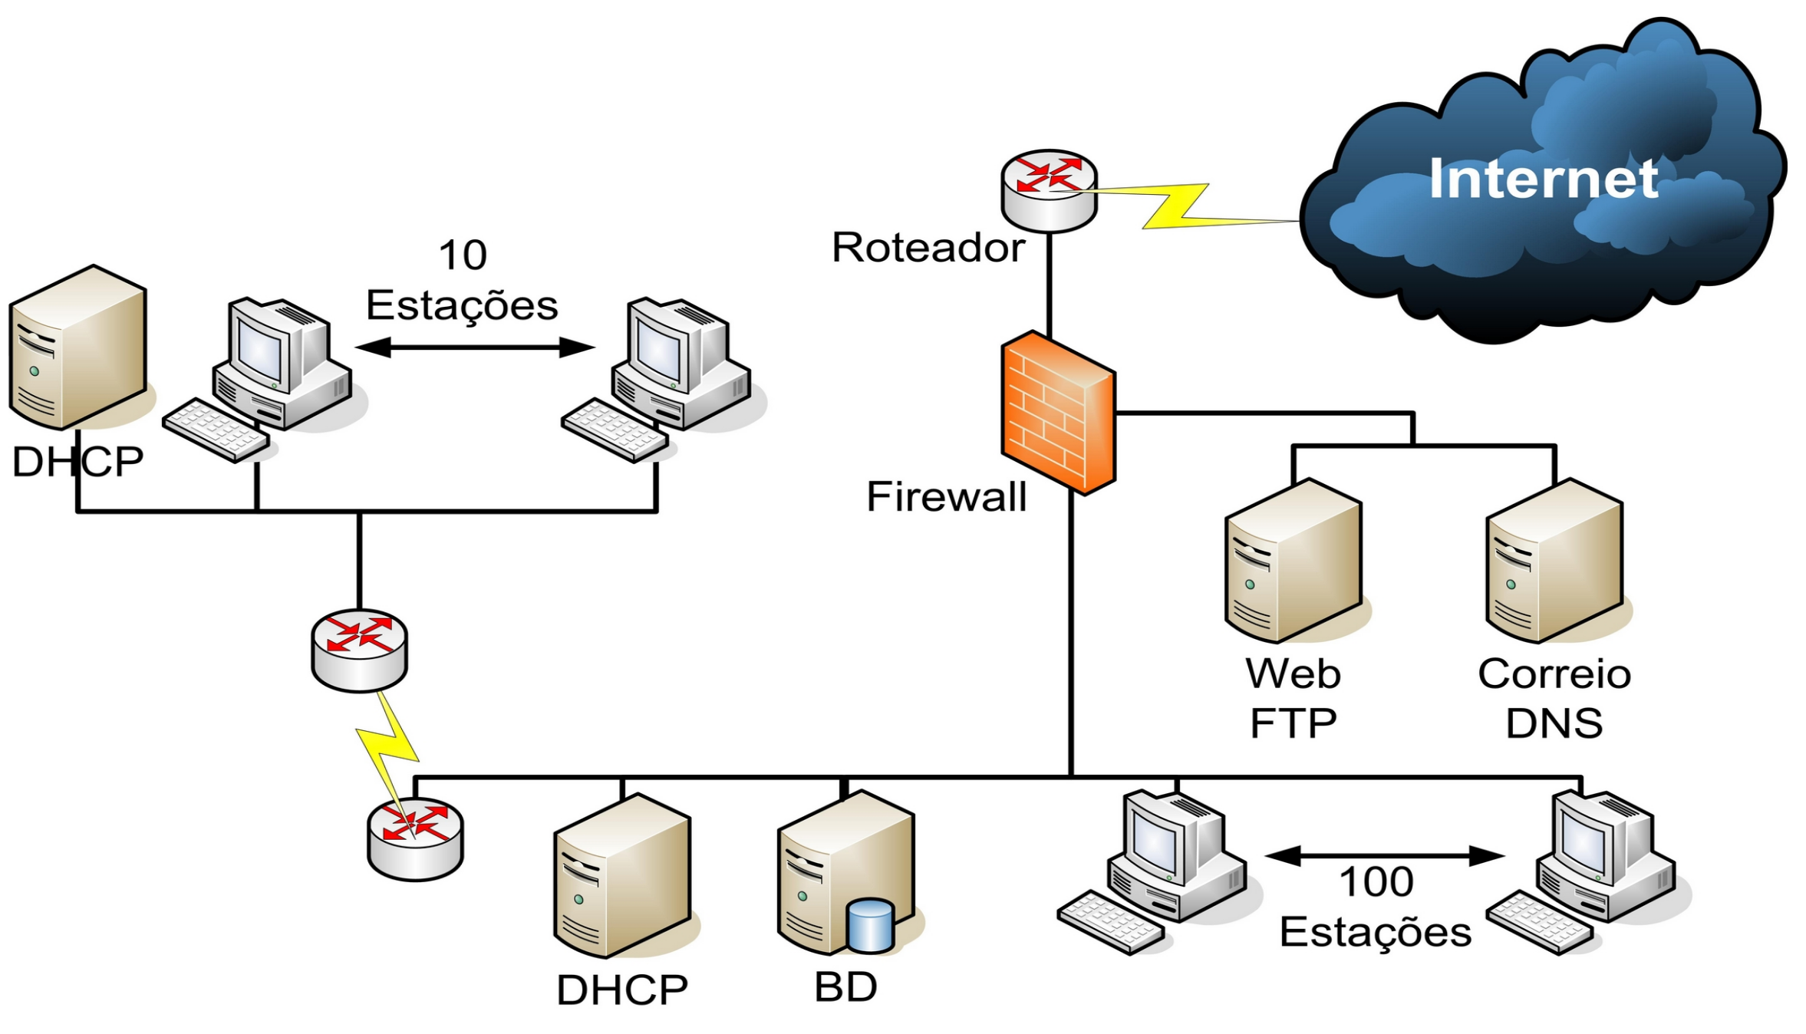
Política Endereçamento IP:

Internet: 0.0.0.0/0
0.0.0.0 até 255.255.255.255

Roteador_externo:
Rot_ext_ext: 210.10.5.1/30
Rot_ext_int: 220.2.7.1/30
Default gateway: 210.10.5.2

Firewall:
fw_ext: 220.2.7.2/30
fw_dmz: 172.16.0.254/24
fw_ri: 10.10.0.254/24
dg: Rot_ext_int
responsável pelo NAT

Rede_dmz: 172.16.0.0/24
dmz_web_ftp: 172.16.0.1
dmz_correio_dns: 172.16.0.2
dg: fw_dmz

Rede_ri: 10.10.0.0/24
ri_faixa_adm: 10.10.0.1 – 10.10.0.49
ri_faixa_dhcp: 10.10.0.50 – 10.10.0.200
ri_bd: 10.10.0.1
ri_dhcp: 10.10.0.2
ri_dhcp_faixa: ri_faixa_dhcp
ri_dhcp_mask: 255.255.255.0
ri_dhcp_dg: fw_ri
ri_dhcp_dns: dmz_correio_dns
dg: fw_ri

Roteador_matriz_filial
rot_ma_fi_ext: 10.10.0.253/24
rot_ma_fi_int: 172.31.0.1/30
dg: fw_ri

Rede_matriz_filial: 172.31.0.0/30

Rotador_filial
rot_fi_ext: 172.31.0.2/30
rot_fi_int: 10.20.0.254/24
dg: rot_ma_fi_int

Rede_filial: 10.20.0.0/24
ri_fi_faixa_adm: 10.20.0.1 – 10.20.0.9
ri_fi_faixa_dhcp: 10.20.0.10 – 10.20.0.30
ri_fi_dhcp: 10.20.0.1
ri_fi_dhcp_faixa: ri_fi_faixa_dhcp
ri_fi_dhcp_mask: 255.255.255.0
ri_fi_dhcp_dg: rot_fi_int
ri_fi_dhcp_dns: dmz_correio_dns
dg: rot_fi_int

Protocolos:
HTTP: 80/TCP
HTTPS: 443/TCP
SMTP: 25/TCP e 587/TCP
FTP: 20 e 21/TCP
DNS: 53/TCP e 53/UDP

Tabela Roteador_externo
Endereço Destino | Próximo Salto
0.0.0.0/0 | 210.10.5.2

Tabela Firewall
Endereço Destino | Próximo Salto
Rede_filial | rot_ma_fi_ext
0.0.0.0/0 | Rot_ext_int

Tabela Roteador_matriz_filial
Endereço Destino | Próximo Salto
Rede_filial | rot_fi_ext
0.0.0.0/0 | fw_ri

Tabela Roteador_filial
Endereço Destino | Próximo Salto
0.0.0.0/0 | rot_fi_int

Estação 10.20.0.10 quer acessar dmz_web_ftp (172.16.0.1)

IP origem: 10.20.0.10/24
máscara de origem: 255.255.255.0
IP destino: 172.16.0.1
Pergunta 10.20.0 == 172.16.0 ?

